携帯ストラップの製作
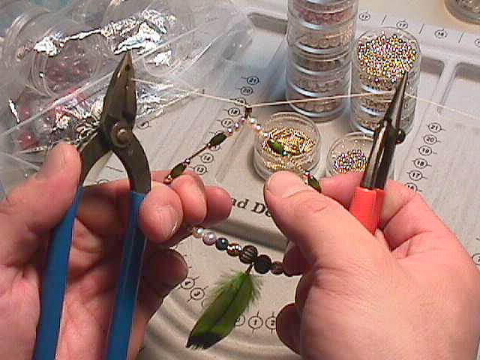
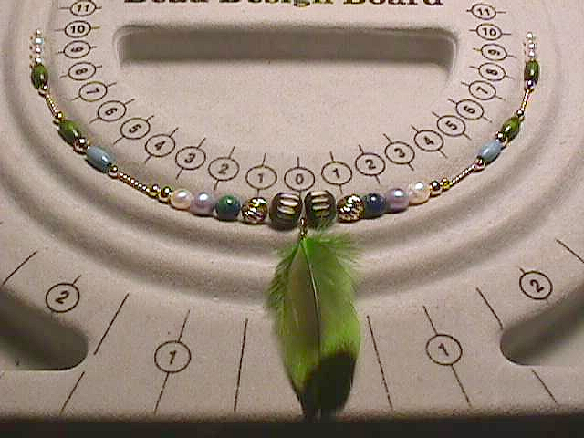
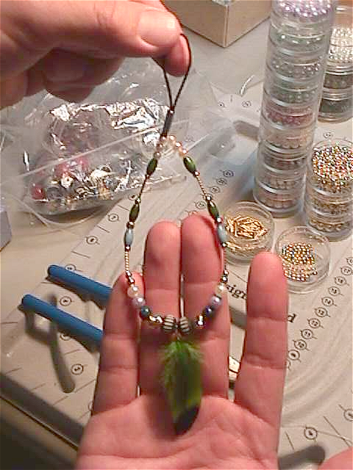
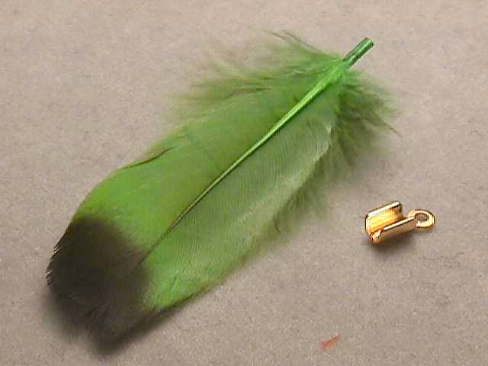
1.羽根とカシメ
4.携帯ストラップ金具にワイヤーを通し、
カタ結びを2回(一回目、2回目それぞれ逆方向で)
一回毎にプライヤーや、ヤットコで締める
3. 中央0からメモリ10まで
デザインを組みます。
(左右とも)
5.完成
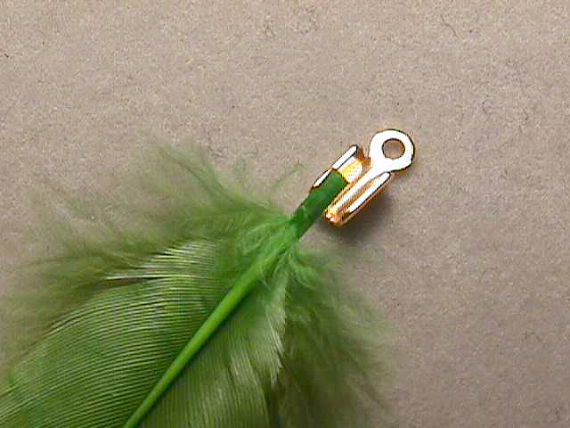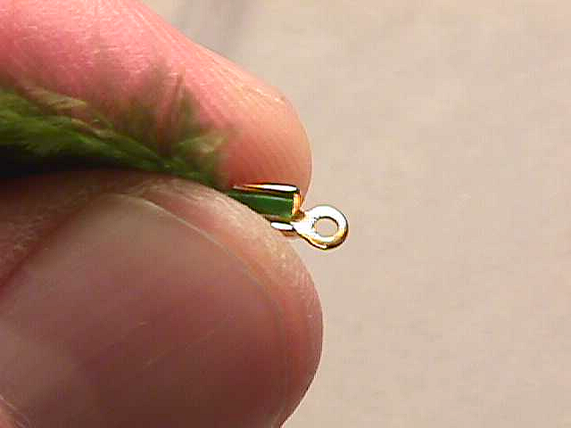
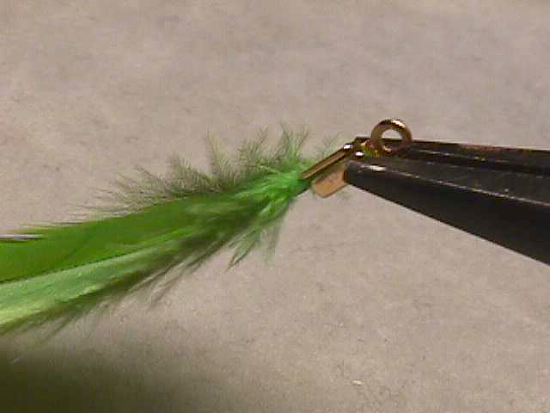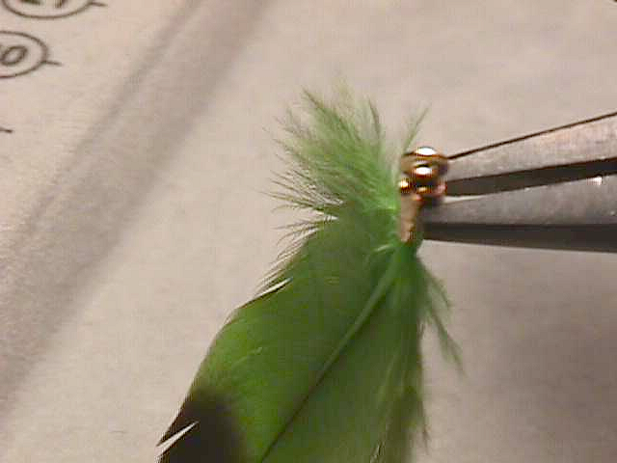
2.羽根のカシメかた－
羽根の軸にカシメ管をかぶせて、ペンチでカシメます。
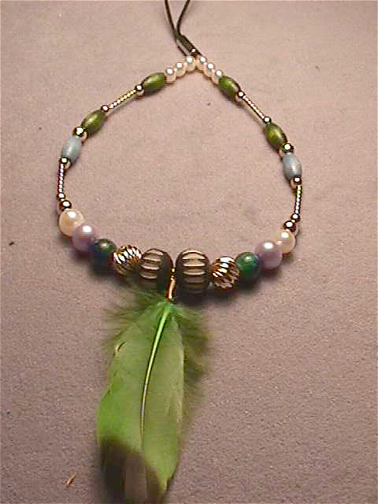
<使用パーツ>
羽根、木ビーズ白黒丸型、ツイスト6mm、アズライト大、パールブルー大、パール白大、レギュラー4mm、
レギュラー3mm、ネジリパイプ10mm、ミラー4mm、木ビーズブルー、木ビーズ緑、パール白小、
携帯ストラップ

